Confidencialidad: cifrado de información en Windows y GNU/linux.
Duración: 2 horas.
Objetivos de la práctica:
1. Establecer mecanismos para garantizar la confidencialidad de los datos de usuario utilizando varias herramientas disponibles de Windows (EFS y BitLocker)
2. Conocer el software libre Aescrypt.
3. Utilizar Aescrypt para cifrar información en las dos plataformas.
Parte EFS y BitLocker (Windows):
1. Busca información en internet y responde a las siguientes preguntas:
a. ¿Qué es EFS? ¿Para qué sirve?
El encrypting File System es una función introducida desde NTFS 3.0 que permite el cifrado de archivos a nivel de sistema
El sistema de cifrado de archivos en una característica de Windows que permite almacenar información en el disco duro en formato cifrado
2. Haz un directorio en tu máquina Windows7 e introduce una copia de tus documentos de clase. Aplica las opciones correspondientes a la activación de esta utilidad y cifra toda la información.
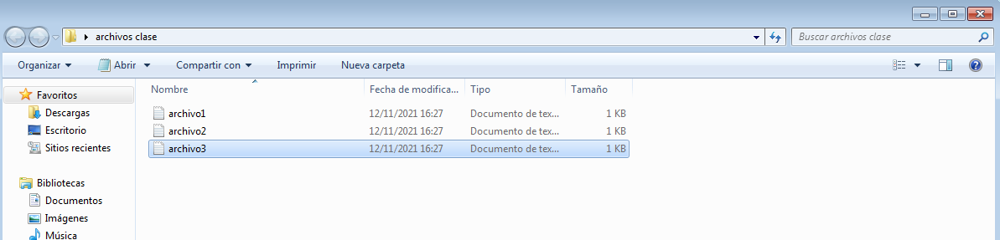

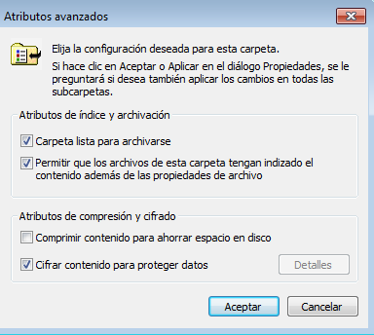

3. Crea un usuario administrador en la máquina con el nombre ADMON. Cierra la sesión de tu usuario y loguea con ADMON. Intenta acceder a la información que cifraste en el paso anterior. ¿Es posible? ¿Por qué ocurre esto?
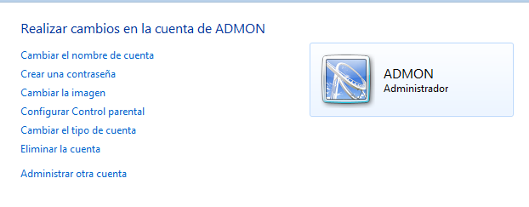
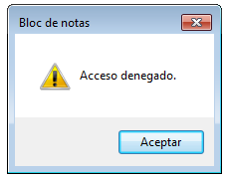
acceder si podemos acceder pero al ver el contenido con el bloc de notas en nuestro caso nos da acceso denegado

4. Reinicia la máquina e intenta acceder a los datos desde cualquier distribución GNU/Linux (utiliza una ISO para ello, que es lo más sencillo) ¿Es posible ver la información? Detalla los pasos que sigues para realizar la comprobación.
5. Haz un clon de tu máquina virtual. A continuación, cifra un pendrive de tu propiedad. Verifica que la información almacenada no es accesible desde otro equipo (utiliza el pendrive en la máquina clon). Para esto tendrás que usar BitLocker.
Nota: tendrás que activar el uso de USB en la máquina virtual.
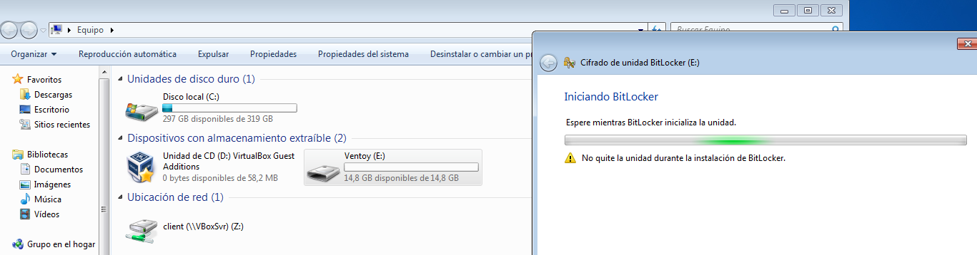
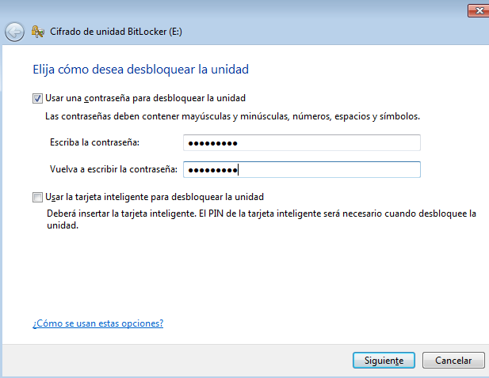

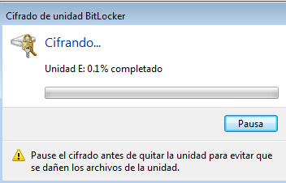
Parte aescrypt (Windows y GNU/Linux):
6. Busca información sobre aescrypt.
a. ¿Qué tipo de algoritmo de cifrado es AES (simétrico, asimétrico…)? Describe brevemente sus características principales.
Es un algoritmo simetrico
b. ¿Qué es aescrypt? ¿Para qué se utiliza? ¿es multiplataforma?
Es un programa informatico con licencia GNU que nos permite codificar archivos en un sistema Windows
Se utiliza para encriptar archivos
Es multiplataforma ya que esta disponible para varias opciones
7. Descarga e instala la herramienta en tu máquina virtual con Windows7. Documenta el proceso y describe lo que encuentres relevante.
a. Utilizando un editor de textos crea un archivo de texto llamado mensaje_secreto.txt e introduce en él tu nombre y apellidos.
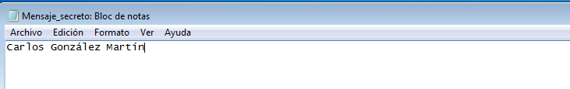

b. A continuación crea otro archivo llamado extensiones_personal.txt.
Guarda en él la siguiente información:
Extensiones
Marta 665-32
Roberto 665-35
Alicia 623-11
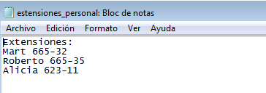
c. Crea un directorio llamado p04 y guarda en él los archivos anteriores.
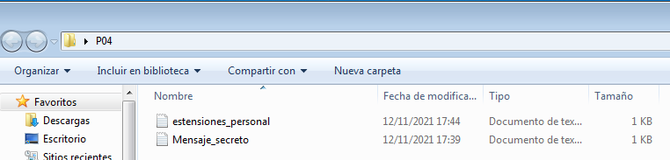
d. Cifra el archivo mensaje_secreto.txt con aescrypt, utilizando la contraseña seginf
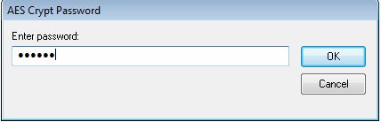
e. Verifica que se ha creado un archivo con extensión aes. ¿El original permanece en el sistema o ha sido sobrescrito con el archivo cifrado resultante?

f. Descifra el archivo. Verifica que la información es legible.
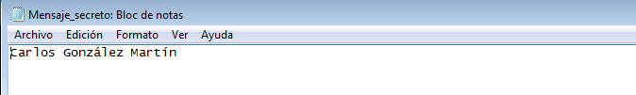

g. Cifra de nuevo los dos archivos.
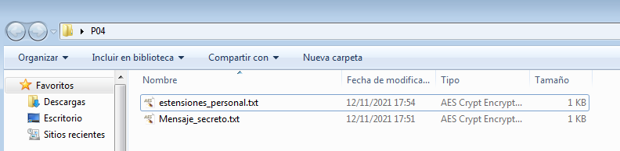
h. Intenta acceder a los mismos desde otra cuenta de usuario (asegúrate de que tienes otra cuenta creada en el sistema. Si no la tienes crea una cuenta de usuario adicional con el nombre usuario. No hace falta que le establezcas una contraseña a este usuario).
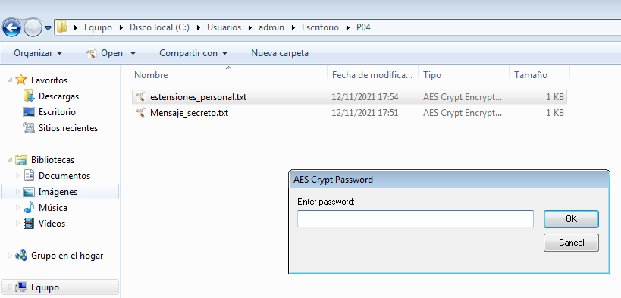
Te deja acceder, pero no te deja visualizar el archivo ya que en teoría no tenemos la clave creada
i. Intenta acceder a los datos desde cualquier distribución GNU/Linux (utiliza una distribución en modo live para ello). ¿Es posible ver la información?
Asi sin saber la contraseña no te lo visualiza
Nota: Detalla los pasos que consideres relevantes que sigues para realizar las comprobaciones.

8. Descarga e instala la herramienta en tu máquina virtual con Ubuntu Mate 18.04 LTS. Documenta el proceso y describe lo que encuentres relevante.
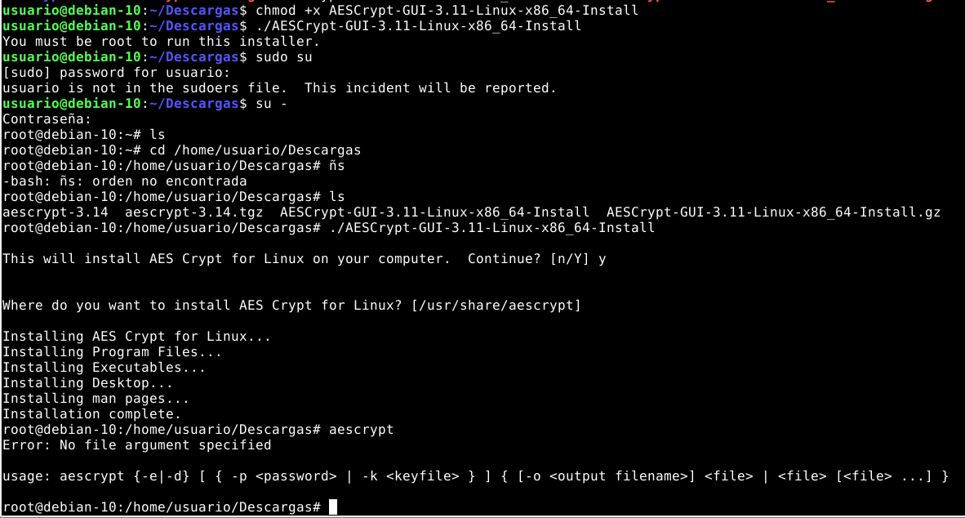
Nota: si lo necesitas busca información sobre el proceso de instalación de aescrypt en GNU/Linux (aunque fundamentalmente consiste en descargar el archivo, descomprimirlo y ejecutarlo desde consola mediante el uso de sudo).
9. Repite el ejercicio anterior (el nº 7) en Ubuntu (crea los dos archivos, cífralos, descífralos, etc).
a. Para ello utiliza la documentación de aescrypt sobre cómo utilizar la herramienta desde línea de comandos en el sitio web oficial:
i. https://www.aescrypt.com/linux_aes_crypt.html
b. Si no te sientes cómodo con el inglés peudes utilizar otra página. Por ejemplo:
i. http://diocesanos.es/blogs/equipotic/2015/06/18/aes-crypt-cifrado-de-archivos- multiplataforma/
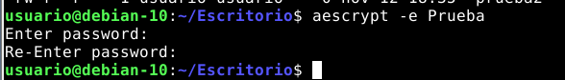
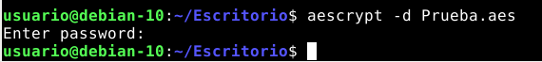

ANEXO
AES Crypt se integra con el administrador de archivos, y puede utilizarse mediante las opciones del navegador y los menús contextuales. Utiliza la opción “Abrir con …” y escribe aescrypt-gui. Y por supuesto, también puedes usar las utilidades de la línea de comandos.
AES Crypt sólo puede manejar un solo archivo a la vez. Si deseas cifrar un directorio con todo su contenido tendrás que archivarlo (comprimirlo en un solo archivo) antes de cifrar. Más adelante se expone un ejemplo. Ten en cuenta que AES Crypt sobrescribe cualquier archivo con el mismo nombre que el archivo cifrado en el directorio (añade su etiqueta .aes).
Cifrar un archivo: $ aescrypt -e mysecrets.txt // Dar dos veces la contraseña $ ls aescrypt.txt * mysecrets.txt.aes mysecrets.txt
Descifrar el archivo: $ aescrypt -d mysecrets.txt.aes
Copia de seguridad de un directorio utilizando tubería: $ tar -cvf - / home | aescrypt -e -p micontraseña - > backup_files.tar.aes
Ver un archivo de texto plano sin descifrar: $ aescrypt -d -o - mysecrets.txt.aes
Generar un archivo de clave con una contraseña: $ aescrypt_keygen -p micontraseña secret.key
Utilizar el archivo de claves mediante la opción -k: $ Tar -cvf - / home | aescrypt -e -k secret.key - > backup_files.tar.aes

